МИНИСТЕРСТВО ЦИФРОВОГО РАЗВИТИЯ, СВЯЗИ И МАССОВЫХ КОММУНИКАЦИЙ РОССИЙСКОЙ ФЕДЕРАЦИИ
Ордена Трудового Красного Знамени федеральное государственное бюджетное образовательное учреждение высшего образования
МОСКОВСКИЙ ТЕХНИЧЕСКИЙ УНИВЕРСИТЕТ СВЯЗИ И ИНФОРМАТИКИ

Кафедра Сети связи и системы коммутации

СОГЛАСОВАНО:
Руководитель ЦЗОПБ ____________ Е.А. Шиховец

Практикум

по дисциплине

ОСНОВЫ РАБОТЫ С UNIX- ПОДОБНЫМИ ОПЕРАЦИОННЫМИ СИСТЕМАМИ
для всех направлений Центра заочного обучения по программам бакалавриата

Составители:
Е.Е. Маликова _________________
М.Г. Канищева _________________
А.С. Корчагина______________

Рассмотрено и одобрено
на заседании кафедры ССиСК
Протокол №5 __________
Дата 13.01.2023_________________
Зав. кафедрой ________________ С.Н. Степанов

Москва 2023
УДК 681.3.07
Рецензенты: канд. техн. наук, доцент Степанова И.В., канд. техн. Наук, доцент Богомолова Н.Е.
Авторы: Канищева М.Г., Корчагина А.С., Маликова Е.Е.
Основы работы с Unix – подобными операционными системами, практикум. - М.: Электронная библиотека МТУСИ, 2023 - 45 с.

В практикуме изложены основы работы с операционной системой Linux, приведены практические задания, способствующие выработке у обучающихся практических навыков по администрированию ОС Linux. Подробно изложена последовательность выполнения работ, сопровождающаяся пояснениями и иллюстрациями.
Для выполнения работ на компьютере обучающихся должны быть установлены программное обеспечение: Oracle virtualbox либо VMware, ubuntu 18.04.5 LTS. Базовая операционная система: предпочтительно Windows. Для нормальной работы на виртуальной машине нужно: ОЗУ - 4 ГБ, процессор - 2.2 ГГц, место на жестком диске - 40 ГБ, доступ в сеть Интернет.

Содержание
ВВЕДЕНИЕ 4
Практическая работа №1. Установка Ubuntu 18.04.5 LTS в виртуальную машину 5
Практическая работа №2. Операции с пользователями в системе 21
Практическая работа №3. Утилиты ОС Linux 25
Практическая работа №4. Изучение флагов в командах 30
Практическая работа №5 Запуск собственных скриптов 31
Практическая работа №6 Подключение по SSH 35
Практическая работа №7 Планирование выполнения команд 37
Практическая работа №8 Анализ сетевого трафика 40
Практическая работа №9. Изучение команд для настройки сети 42
Список литературы 45

ВВЕДЕНИЕ
В настоящее время инфокоммуникационные сети достигли высокого уровня развития, что требует от персонала, занимающегося их обслуживанием, соответствующих знаний и практических навыков. Уже на стадии обучения в средней школе необходимо практически осваивать работу с современными технологиями. Многие решения, реализующие эти технологии в современных телекоммуникационных сетях, требуют применения операционных систем на базе Linux.
Linux-подобные операционные системы наиболее востребованы в инфокоммуникационной сфере, особенно при построении программно-конфигурируемых сетей (SDN), OpenStack-решений и использовании технологии виртуализации сетевых функций (NFV). Представленный сборник позволяет обучающимся в интерактивной форме усвоить основы администрирования ОС Linux и современные технологии виртуализации.

Практическая работа №1. Установка Ubuntu 18.04.5 LTS в виртуальную машину

Цель работы
Освоить установку операционной системы Linux на виртуальную машину.

Задание
- Установить на компьютер Oracle VirtualBox;
- Создать виртуальную машину и установить ПО Ubuntu 18.04.5 LTS;
- Сформировать отчет;
- Ответить на вопросы.
Краткая теория
При осуществлении установки Linux Ubuntu 18.04.5 LTS в Oracle VM VirtualBox необходимо правильно настроить параметры виртуальной машины. Для операционной системы Linux Ubuntu 18.04.5 LTS (64-битная) рекомендуются следующие характеристики оборудования (таблица 1):

Таблица 1. - Системные требования Linux Ubuntu 18.04.5 LTS (64-битная)
Параметр | Требования
Оперативная память | 2ГБ и более - Unity, Gnome, KDE;  1ГБ и более - XFCE, Mate, LXDE, Openbox, Fluxbox, IceWM, Enlightenment
Процессор | Двухъядерный процессор с частотой 1,6ГГц и мощнее - Unity, Gnome, KDE  Одноядерный процессор с частотой 1,3ГГц и мощнее - XFCE, Mate, LXDE, Openbox, Fluxbox, IceWM, Enlightenment
Видеокарта | Любая, для которой есть драйвер
Жесткий диск | 5ГБ и более - Unity, Gnome, KDE, XFCE, Mate, LXDE;  4ГБ и более - Openbox, Fluxbox, IceWM, Enlightenment

Порядок выполнения работы
Скачивание и установка виртуальной машины

Необходимо для скачивания ПО открыть следующую ссылку:
https://www.virtualbox.org/wiki/Downloads.
Перейдя по ссылке (рисунок 1), нужно выбрать ПО под нашу операционную систему. В нашем случае – Windows. Нажимаем «Windows hosts» и скачиваем.
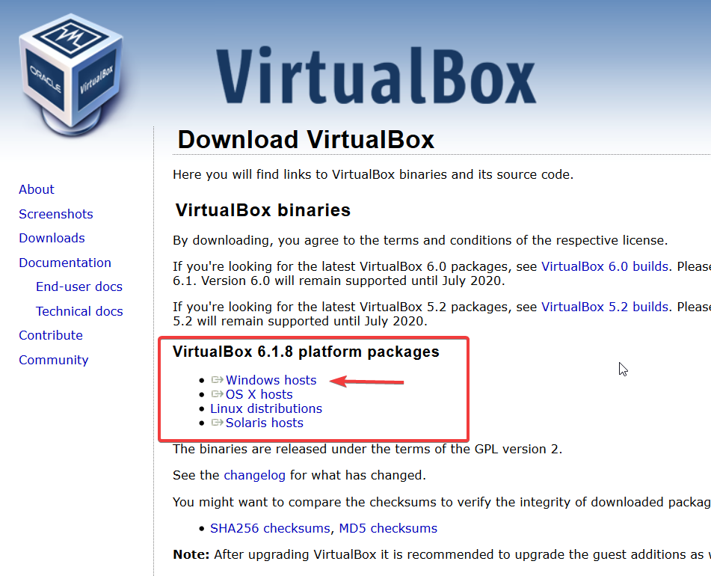
Рисунок 1. Внешний вид веб-страницы, с которой необходимо скачать VirtualBox

Запускаем установщик и проходим стандартную процедуру установки. После этого переходим к следующему пункту.
Настройка виртуальной машины для Linux Ubuntu 18.04.5 LTS
Изначально надо в окне Oracle VM VirtualBox выбрать вкладку «Создать» (рисунок 2).
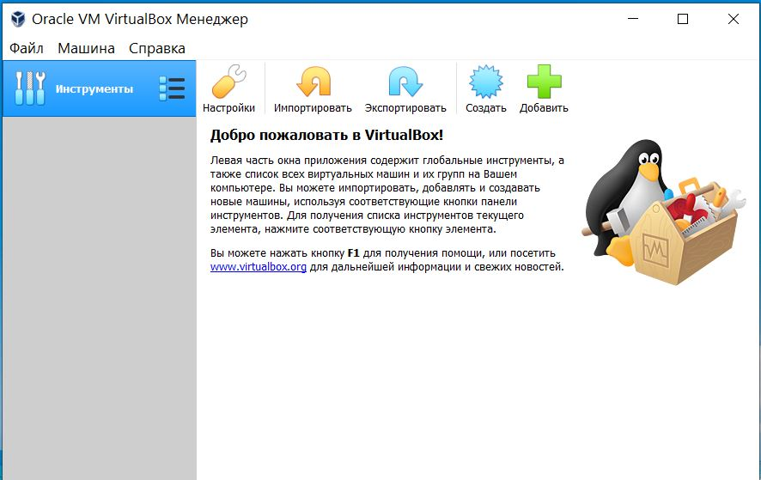
Рисунок 2. Начальное окно Oracle VM VirtualBox

В первом окне введите название новой виртуальной машины, выберите тип (Linux) и дистрибутив, например, Ubuntu (64-bit) (рисунок 3):

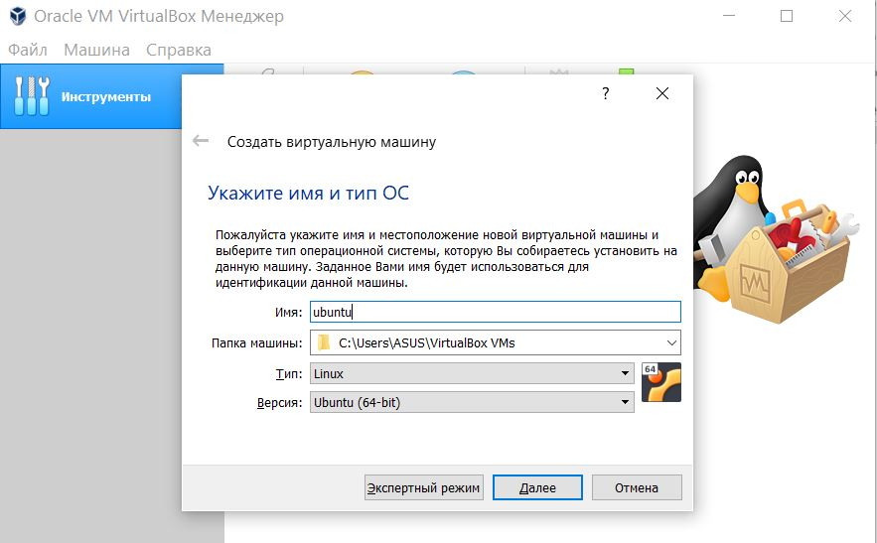
Рисунок 3. Создание виртуальной машины, выбор имени и типа ОС
для Linux Ubuntu

Далее выберите необходимый объем оперативной памяти (рисунок 4):

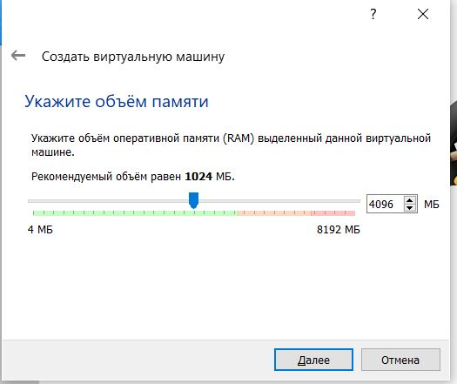
Рисунок 4. Выбор объема оперативной памяти для Linux Ubuntu

После этого необходимо создать жесткий диск для установки системы. Объем диска зависит от операционной системы, но поскольку вы можете создавать динамический диск, который будет изменять размер реального файла в файловой системе по мере наполнения, то можно указать 30 или даже 50 ГБ, чтобы было достаточно. Сначала выберите "Создать новый виртуальный жесткий диск" (рисунок 5), затем тип диска (рисунок 6):

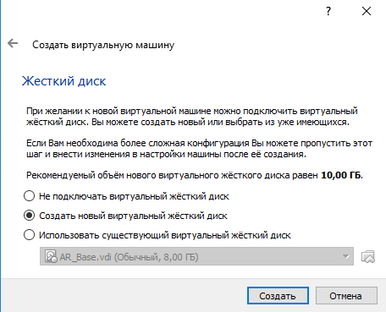
Рисунок 5. Создание жесткого диска для Linux Ubuntu

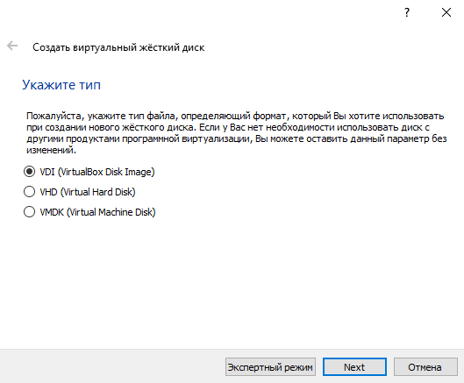
Рисунок 6. Выбор типа жесткого диска для Linux Ubuntu

Наиболее часто для виртуальных машин используется диск типа VDI (представляет собой образ CD-диска, созданный с помощью Virtuo CD Manager, и содержит точную копию диска. При монтировании в виртуальный привод образ позволяет работать с данными, как будто они записаны на физический носитель. Файлы образов в формате VDI могут быть открыты при помощи совместимых программ для эмуляции). Затем выберите размер диска и имя для его файла. Существует возможность использовать место на жестком диске по мере необходимости. Тем не менее, лучше выделить этот объем на диске сразу, что увеличит производительность до 10% (рисунок 7):

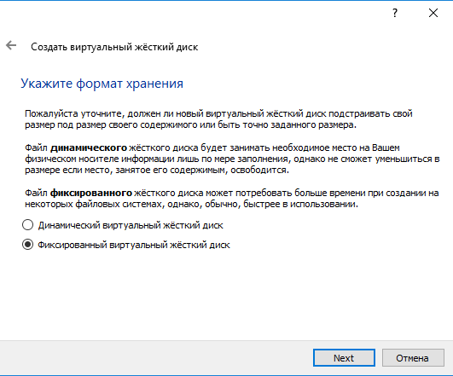
Рисунок 7. Выбор формата хранения для Linux Ubuntu

Выберите размер создаваемого жесткого диска (рисунок 8):
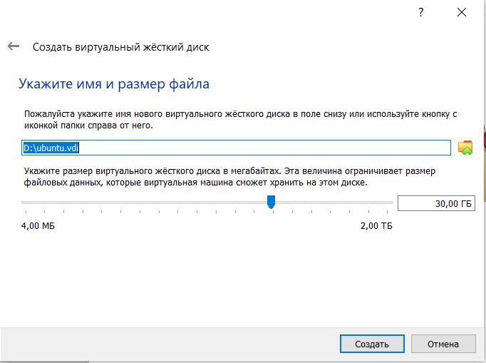
Рисунок 8. Выбор имени и размера жесткого диска для Linux Ubuntu

По умолчанию Oracle VM VirtualBox выделяет 16 МБ видеопамяти для виртуальных машин, но современным дистрибутивам этого недостаточно, поэтому нажмите "Настройки", а затем на вкладке "Дисплей" установите значение видеопамяти в 128 МБ. Кроме того, отметьте галочку 3D ускорения (рисунок 9):

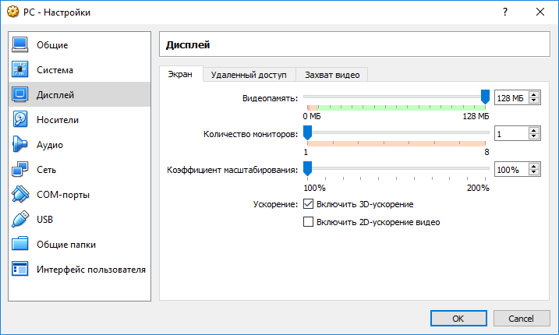
Рисунок 9. Настройки видеокарты виртуальной машины для Linux Ubuntu

В разделе "Система", во вкладке "Материнская плата", нужно выбрать чипсет "ICH9", Linux работает с ним лучше, также отметьте галочки часов в UTC (рисунок 10):
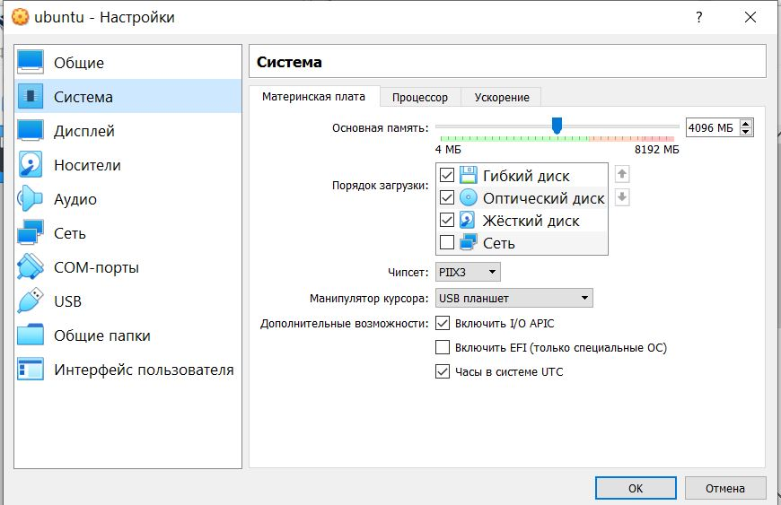
Рисунок 10. Настройки материнской платы виртуальной машины для Linux Ubuntu
На вкладке "Процессор" нужно отметить использовать "PAE/NX", выберите количество процессоров (рисунок 11). В разделе "Ускорение" отметьте все галочки и выберите гипервизор, в Linux лучше всего использовать KVM (рисунок 12):
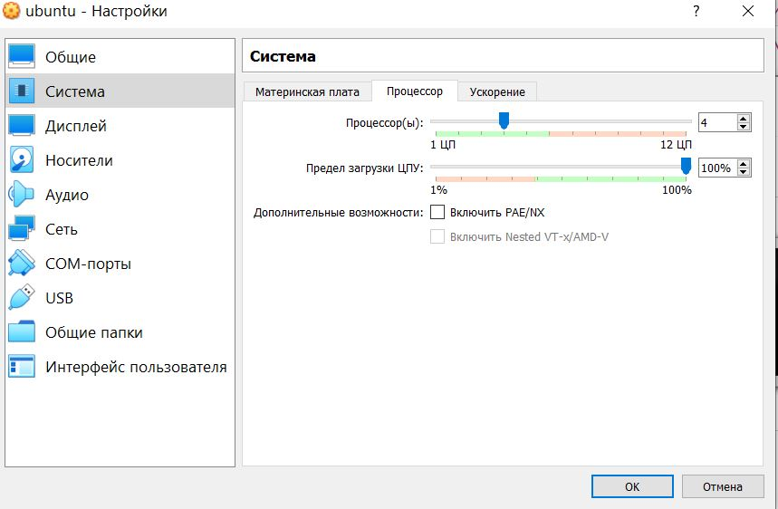
Рисунок 11. Настройка процессора виртуальной машины для Linux Ubuntu
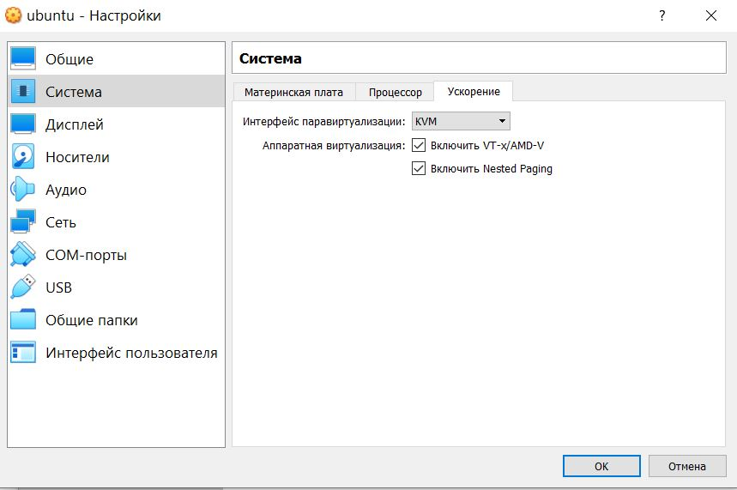
Рисунок 12. Настройка ускорения виртуальной машины для Linux Ubuntu
Теперь в разделе "Носители" сначала нажмите на пункт "Контроллер IDE", затем в атрибутах выберите "Оптический привод" и нажмите на значок диска. Выберите необходимый образ. Вы должны получить изображение как на рисунке 13. Нажмите "ОК".
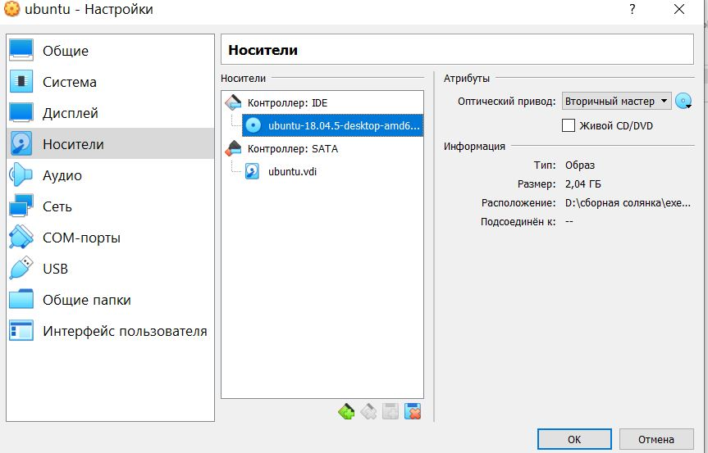
Рисунок 13. Выбор образа Linux Ubuntu 18.04.5 LTS
Переходим к следующему этапу.
Установка Linux Ubuntu 18.04.5 LTS
После включения виртуальной машины вы увидите экран как на рисунке 13, нажмите любую клавишу, чтобы запустить меню выбора языка (рисунок 14):
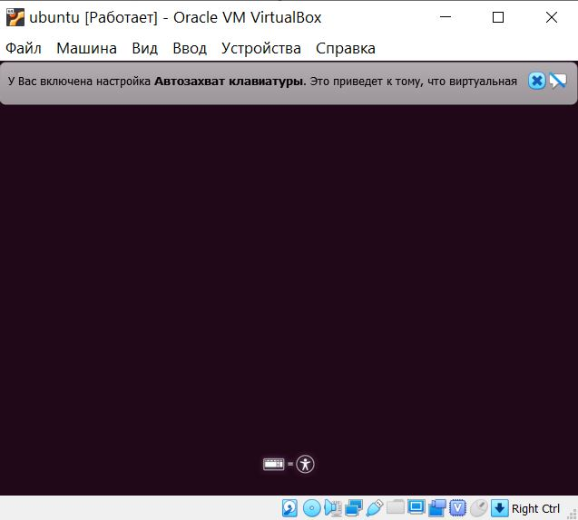
Рисунок 14. Начало установки Linux Ubuntu
Выберите язык, на котором хотите работать с системой (рисунок 15):
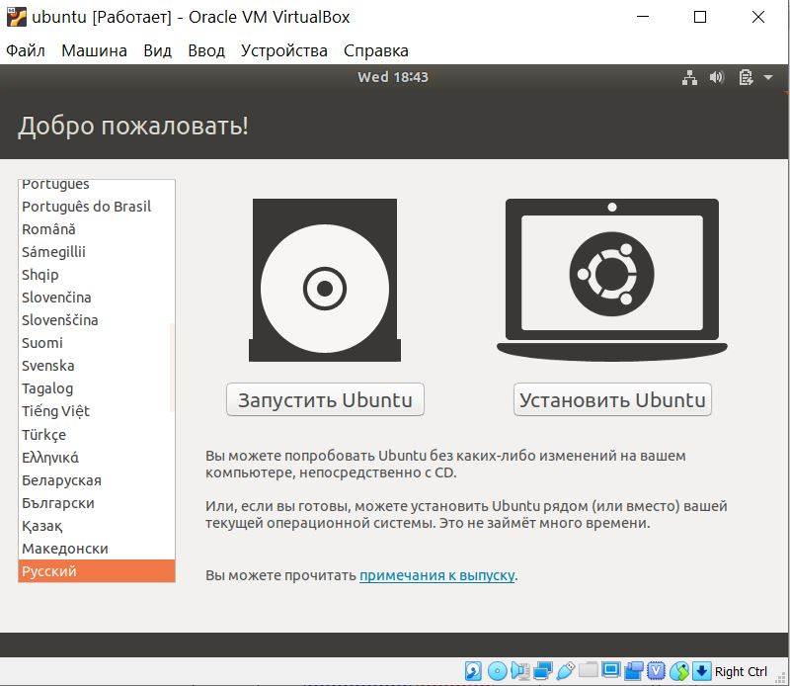
Рисунок 15. Выбор языка системы

Далее выбираем Запустить Ubuntu.
В таком режиме вы сможете ознакомиться с системой и даже пользоваться Интернетом. На данном этапе вы можете посмотреть, какие программы установлены, как работает система, и т д. Когда завершите, нажмите на ярлык Установить Ubuntu 18.04.5 LTS (рисунок 16):

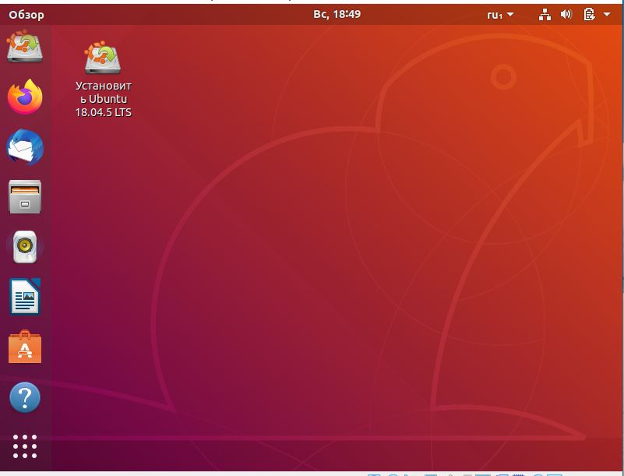
Рисунок 16. Запуск мастера установки

На первом шаге мастера нужно выбрать язык, на котором будет выполняться установка Ubuntu (рисунок 17):
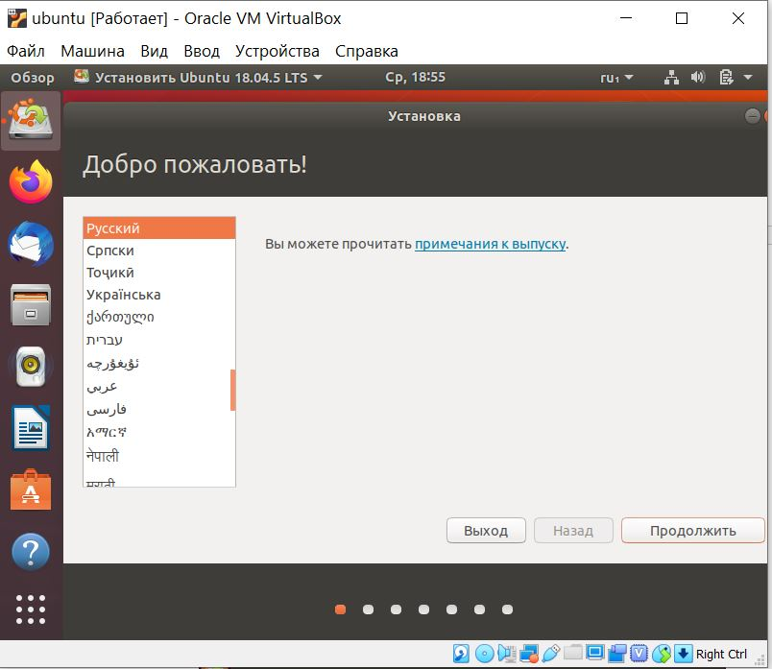
Рисунок 17. Выбор языка установки
Выберите раскладку клавиатуры по умолчанию (рисунок 18):

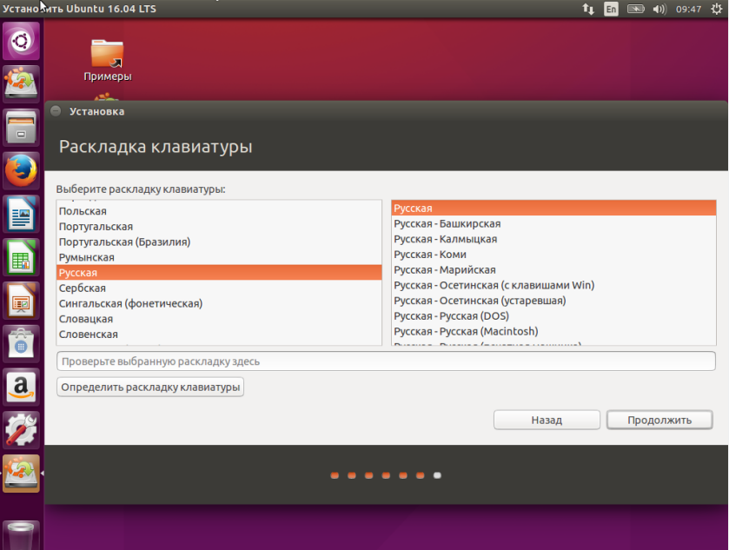
Рисунок 18. Выбор раскладки клавиатуры

Нажмите «Продолжить». Отметьте обе галочки, чтобы установить обновления и дополнительное ПО (рисунок 18):

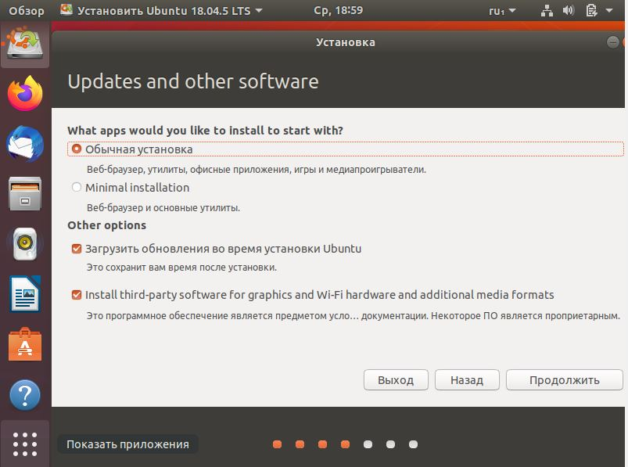
Рисунок 18. Подготовка к установке

Далее при выборе типа установки можно просто отформатировать весь жесткий диск и установить Ubuntu 18.04.5 на него, но рассмотрим ручной вариант разбивки диска (рисунок 19):

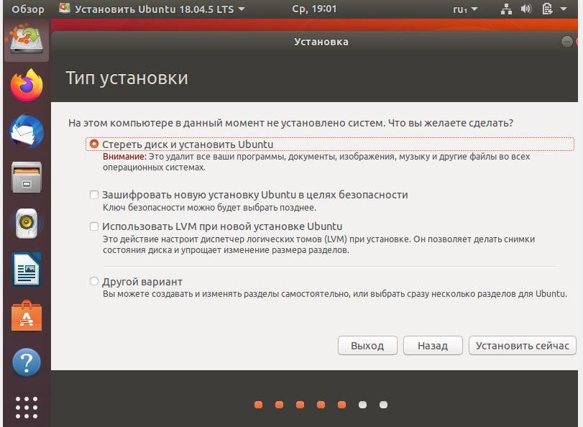
Рисунок 19. Определение типа установки

Установите переключатель в положение «Другой вариант» и нажмите «Далее». В открывшимся окне, если у вас ещё неразмеченный жесткий диск, нужно создать таблицу разделов, для этого нажмите кнопку «новая таблица разделов»(рисунок 20):
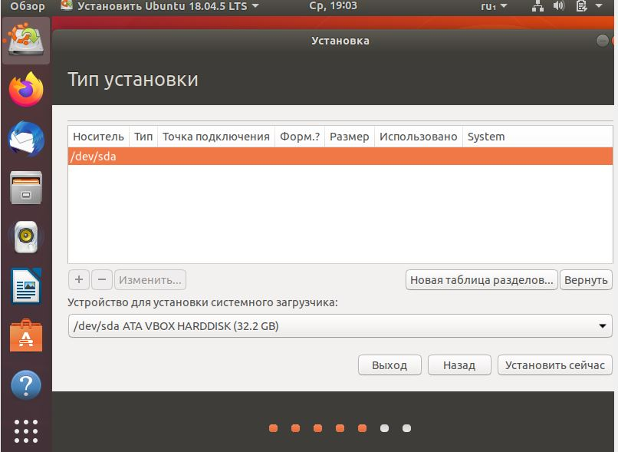
Рисунок 20. Создание таблицы разделов

В Linux рекомендуется использовать четыре раздела:
- / - ext4, размер 10-50 Гб, для установки системы;
- /boot - ext2, размер 500 Мб, для файлов загрузчика;
- swap - swap, размер равняется ОЗУ, для подкачки;
- /home - ext4, всё оставшееся пространство.

Чтобы создать новый раздел, нажмите кнопку + (рисунок 21):

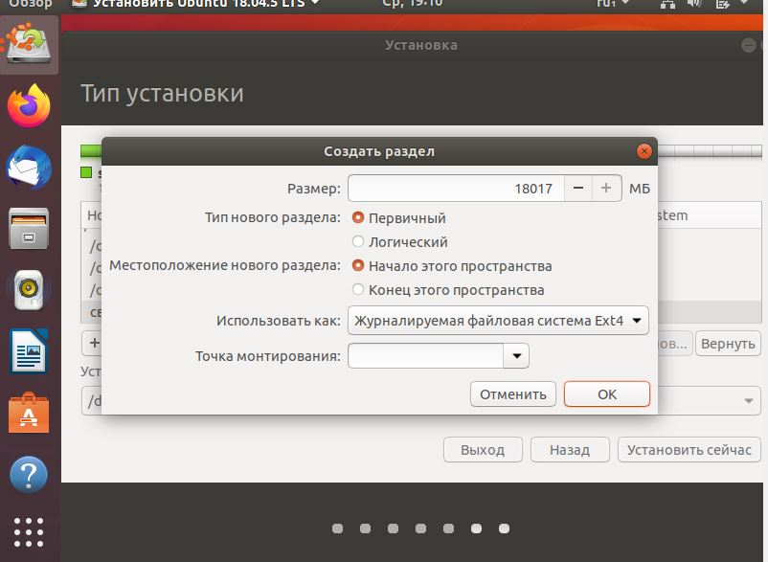
Рисунок 21. Создание раздела

Здесь нужно указать точку монтирования, например, / или /home, размер, файловую систему и можно задать метку (рисунок 22).
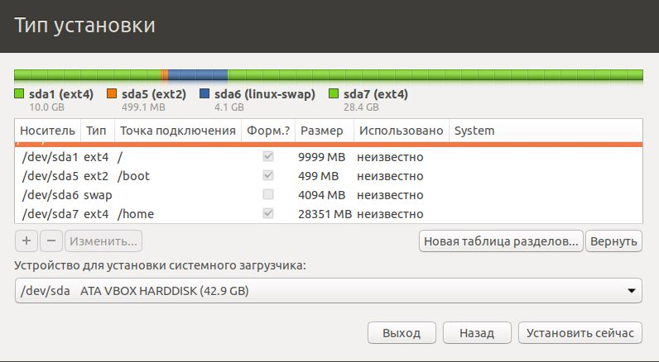
Рисунок 22. Размеченный жесткий диск
Потом нажмите «Далее». Проверьте, всё ли правильно и нажмите «Продолжить» (рисунок 23).

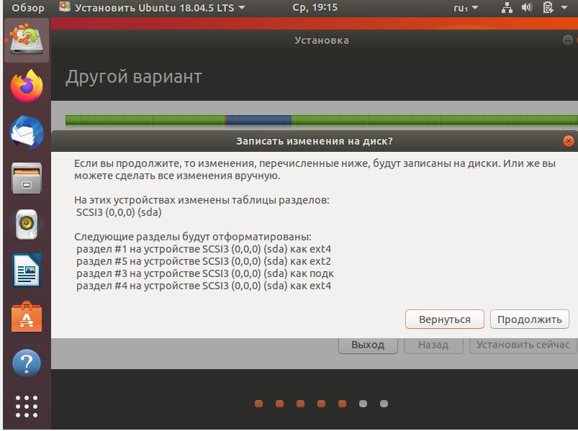
Рисунок 23. Проверка правильности настроек

Выберите свой часовой пояс (рисунок 24):

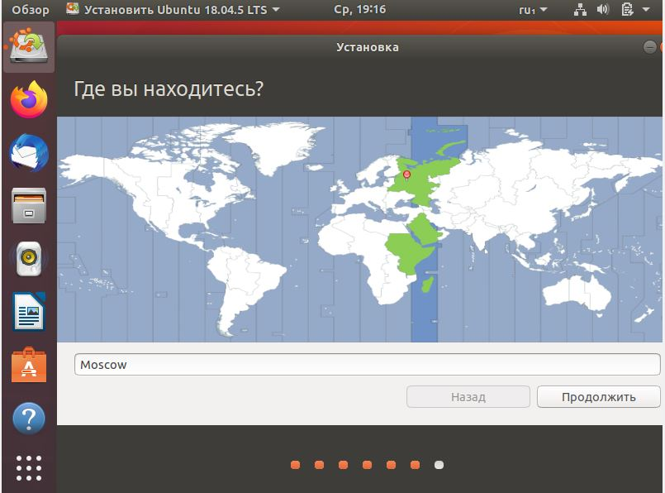
Рисунок 24. Выбор часового пояса

Введите имя пользователя, имя компьютера и пароль (рисунок 25).

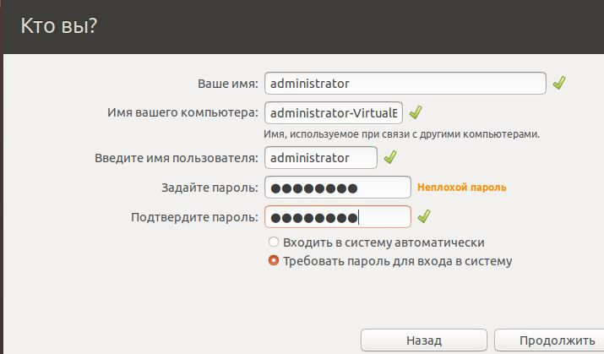

Рисунок 25. Ввод данных пользователя

Также здесь можно указать, нужно ли спрашивать пароль при входе в систему, и зашифровать домашнюю папку. Запишите введенные данные, они вам потребуются для дальнейшей работы с системой. Нажмите «Продолжить». Дождитесь завершения установки (рисунок 26):

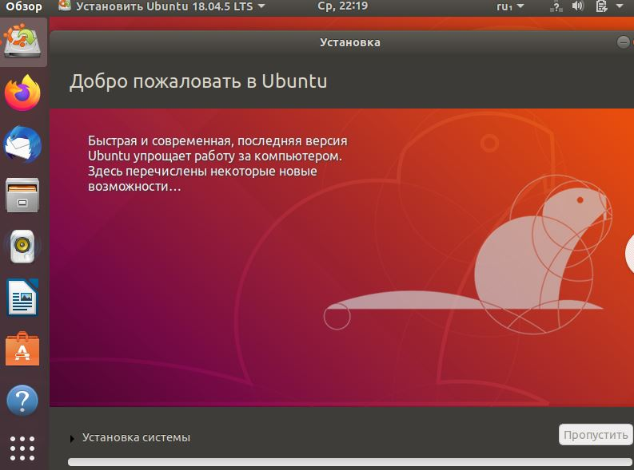

Рисунок 26. Установка Linux Ubuntu 18.04.5 LTS
Перезагрузите компьютер (рисунок 27) и извлеките установочный носитель нажав «Enter» во время загрузки ОС:
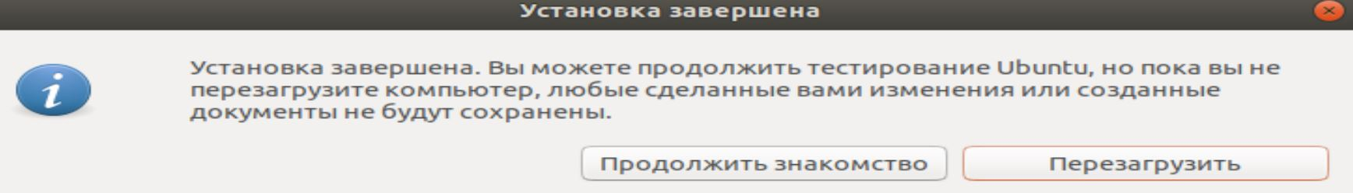
Рисунок 27. Завершение установки

Дождитесь завершения загрузки системы. Введите логин и пароль, указанный во время установки (рисунок 28):
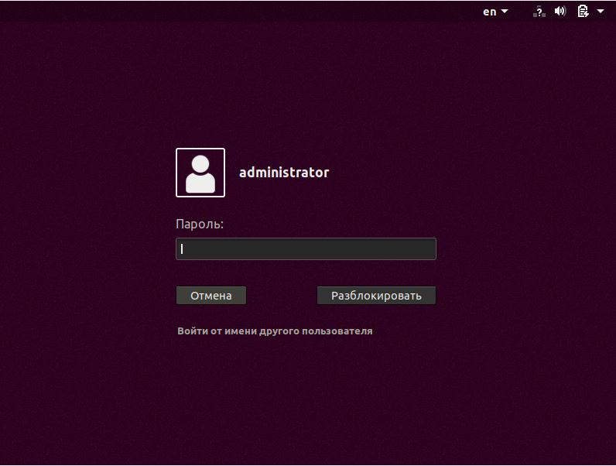
Рисунок 28. Вход в Linux Ubuntu 18.04.5 LTS
Система установлена и готова к использованию (рисунок 29):
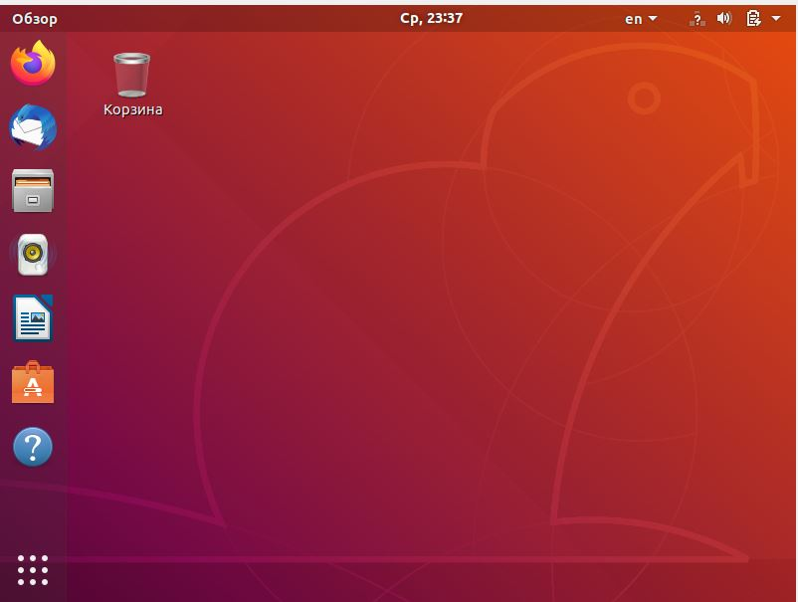
Рисунок 29. Рабочий стол Linux Ubuntu 18.04.5 LTS

Контрольные вопросы
1. Перечислить основные функции операционных систем.
2. Что такое ресурс процесса?
3. Что в себя включает дистрибутив операционной системы Linux?
4. По какой лицензии распространяется операционная система Linux?
5. Что такое PID в Linux?
6. Какой формат файла пакета обеспечивает совместимость между различными дистрибутивами ОС Linux?
7. Перечислить основные этапы установки ОС Linux.
8. Перечислить рекомендуемые разделы диска в Linux.
9. Что такое ядро ОС Linux?
10. Опишите назначение модулей ядра.
11. Что такое дистрибутив?
12. Поясните понятие процессов в ОС Linux.
13. Что такое файловая система? Зачем она нужна? Какие функции выполняет?
14. Перечислите основные файловые системы, используемые для ОС Linux.
15. Перечислите основные каталоги ОС Linux.
16. Зачем нужны файлы устройств?
17. Какие права имеют обычные пользователи в ОС Linux?
18. Какая команда позволяет установить утилиту, используя менеджер пакетов apt?
19. Как полностью удалить утилиту из ОС Linux?
20. Что такое виртуализация?

Практическая работа №2. Операции с пользователями в системе
Цель работы
Научиться управлять пользователями в операционной системе Linux
Задание
- Ознакомиться с теоретическим материалом;
- Создать нового пользователя;
- Создать и присвоить новому пользователю группу;
- Проверить создание пользователя;
- Создать пользователя в директории, отличной от дефолтной;
- Удалить созданных пользователей;
- Сделать скриншоты;
- Ответить на вопросы;
- Сформировать отчет.
Краткая теория
В ОС Linux существует три типа пользователей:
- root (от англ. root - корень) - суперпользователь, аккаунт в UNIX-подобных системах, владелец которого имеет право на выполнение всех операций без исключения. Присутствует в системе по умолчанию.
- Системные пользователи - системные процессы у которых есть учетные записи для управления привилегиями и правами доступа к файлам и каталогам. Создаются системой автоматически.
- Обычные пользователи - учетные записи пользователей, допущенных к управлению системой. Создаются системным администратором.
Каждый пользователь помимо имени имеет числовой идентификатор пользователя UID (User IDentificator). Пользователь root имеет идентификатор 0. Системные пользователи имеют идентификаторы от 1 до 100. Обычные пользователи имеют UID от 100.
Пользователи могут объединяться в группы. Каждый пользователь обязательно входит в ту или иную группу. Группы имеют числовой идентификатор группы GID (Group IDentificator).

Команды управления
Для управления пользователями используются следующие команды:
useradd или adduser - добавить нового пользователя.
passwd - задать пароль для пользователя.
usermod - изменить параметры учетной записи пользователя.
userdel или deluser - удалить учетную запись пользователя.
Для управления группами используются следующие команды:
groupadd - добавляет новую группу.
gpasswd - устанавливает пароль группы.
groupmod - изменение параметров группы.
groupdel - удаление группы.

Обычное добавление пользователя
При создании нового пользователя автоматически указываются несколько параметров. В файле /etc/passwd, заводится запись с указанием имени пользователя, домашнего каталога, UID, GID. В каталог помещаются файлы инициализации командной оболочки. Все можно указать вручную, при помощи дополнительных опций. Список опций можно просмотреть командой adduser -help или adduser –h (рисунок 1).
Для создания пользователя достаточно выполнить команду adduser и указать его имя.
Синтаксис команды: adduser options username
При использовании данной команды необходимо ответить на несколько вопросов, в процессе ее выполнения будут видны все шаги по созданию нового пользователя.

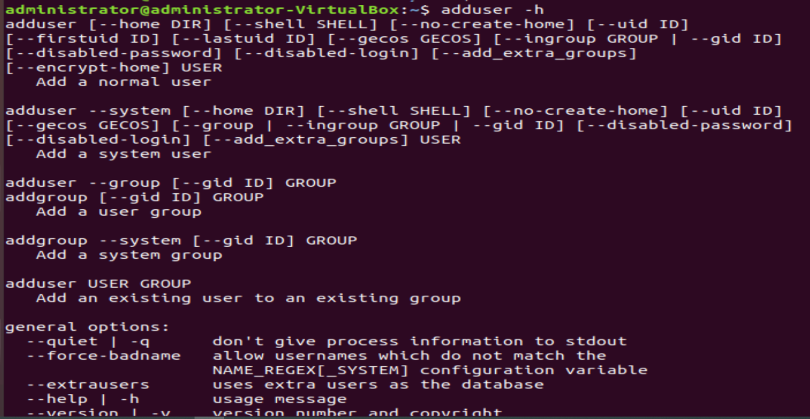
Рисунок 1 – Опции команды adduser

На рисунке 2 представлены шаги по созданию пользователя iriska.
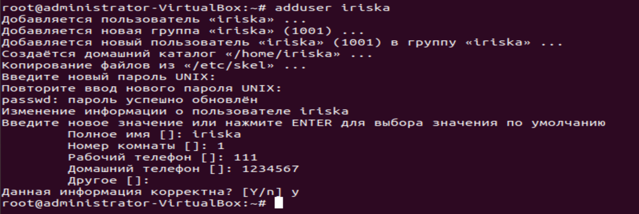
Рисунок 2 – добавление пользователя iriska

Далее при помощи команды grep –E проверим как создался пользователь (рис.3).
Рисунок 3 – проверка создания пользователя
Как видно из рисунка пользователь iriska создался с домашним каталогом /home/iriska.
Создание пользователя с определенным UID
Каждому пользователю при его создании присваивается идентификационный номер пользователя (UID), присвоение идет по порядку: 1000, 1001 и т.д. При использовании опции -u пользователю можно задать определенный UID. Для примера создадим пользователя iriska c UID равным 111.
Создание пользователя с домашней директорией, отличной от дефолтной директории
По умолчанию команда useradd создает домашний каталог пользователя в директории /home, имя домашнего каталога всегда совпадает с именем пользователя. Например, при создании пользователя techlist, создается домашняя директория /home/techlist.
Допустим, что возникла необходимость задать пользователю домашний каталог с размещением и именем отличающимися от стандартных настроек. При использовании опции -d можно задать свой каталог для пользователя.
Пример: useradd –d /opt/users you_user_name
Далее выполняем проверку при помощи команды:
grep –E ‘you_user_name’ /etc/passwd
Создание пользователя с определенными идентификаторами UID и GID
Каждому пользователю при его создании присваивается UID, присвоение идет по порядку: 1000, 1001 и т.д. При использовании опции -u пользователю можно задать определенный UID. Для примера создадим нового пользователя c UID равным 1111.
Для этого используем следующие параметры:
useradd –d 1111 you_user_name
Пользователь создался с UID равным 1111, но числовой идентификатор группы (GID) был задан дефолтный - 1001, для того чтобы это исправить можно поступить следующим образом. Сначала создадим группу users c GID равным 1111:
groupadd -g 1111 users
далее следует обратить внимание, что группа создана, но пользователей в ней нет. Теперь можно создать пользователя с UID=1111 и указать его принадлежность к группе users с помощью опции -g и указания GID 1111.
useradd -u 1111 -g 1111 you_user_name
Изменение пользователя
Иногда может потребоваться внести некоторые изменения в аккаунт пользователя. Сделать это можно при помощи команды usermod.
Синтаксис команды: usermod options username
Команда usermod имеет дополнительные опции, посмотреть список доступных опций можно командой usermod -h.
Удаление пользователей
userdel options username
Для того чтобы удалить пользователя, выполняем команду userdel. Команда userdel не удаляет пользователя если он работает в системе, сначала необходимо завершить все связанные с ним процессы. Для просмотра дополнительных опций команды userdel, используется ключ -h.

Контрольные вопросы
1. Какая информация о пользователе содержится в системе?
2. Как создать нового пользователя?
3. Что такое UID?
4. Как удалить пользователя?
5. Может ли пользователь принадлежать к нескольким группам?
6. Можно ли удалить активного пользователя командой userdel?
7. Как посмотреть дополнительные опции команды в Linux?
8. Каким образом присваивается UID?
9. Как проверить: создался ли пользователь?
10. Как выглядит синтаксис команды для добавления пользователя с параметрами?

Практическая работа №3. Утилиты ОС Linux
Цель работы
Ознакомиться с основными утилитами, используемыми в ОС Linux
Задание
- Ознакомиться с теорией;
- Поочередно установить и вызвать каждую из предложенных утилит;
- Сделать скриншоты;
- Ответить на вопросы;
- Сформировать отчет.

Краткая теория
Большинство команд в ОС Linux являются утилитами. Они хранятся в каталоге "/bin". Если пользователь вводит в терминале команду для выполнения, то система начинает искать ее в этом каталоге, а также в других системных каталогах. Для выполнения работы необходимо перейти в каталог, где хранятся утилиты:
cd /bin
Просмотрите содержание каталога с помощью команды:
ls
Как видно из выведенной информации, в этом каталоге содержаться утилиты команд "cp", "grep" и других утилит (рисунок 1).

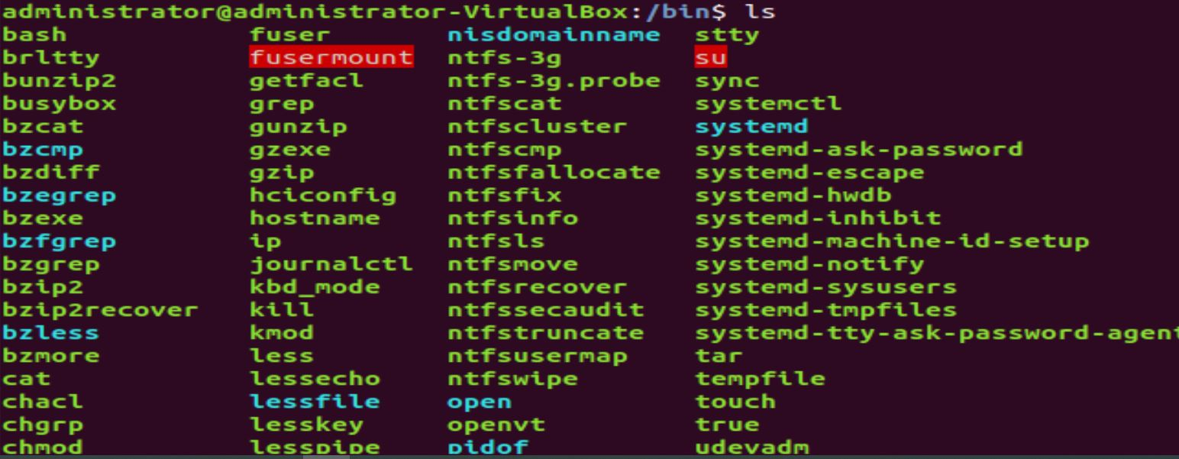
Рисунок 1. Содержание каталога с утилитами

Если команда была введена с ошибкой или утилита еще не была установлена, то система сообщит об этом (рисунок 1). Попробуйте ввести команду lss (рис. 2).
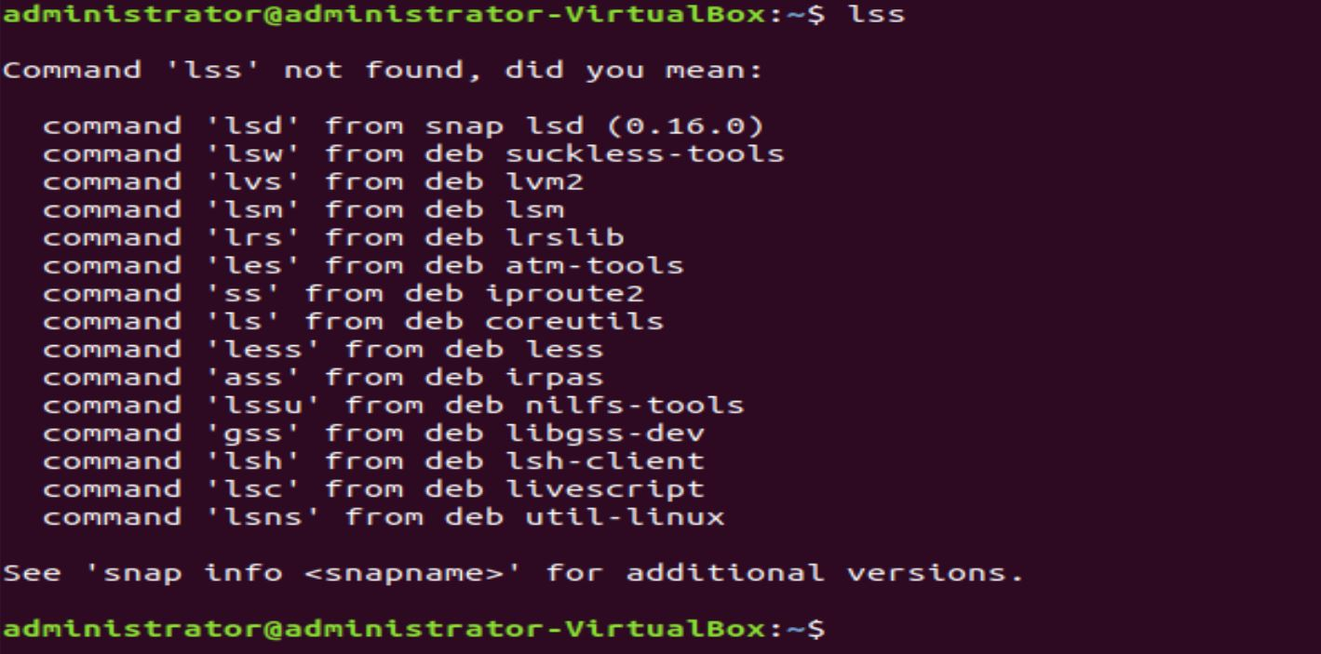
Рисунок 2 - Ошибка при поиске команды "lss"

w - Утилита позволяет отобразить кто авторизован в системе, а также запущенные от имени этого пользователя процессы и оболочки (рисунок 3).

Рисунок 3 – отображение авторизованных пользователей
nmon - инструмент, показывающий информацию о производительности системы (рисунок 4).
Для установки данного инструмента наберите:
sudo apt-get install nmon
После завершения установки можно запускать команду:
nmon
nmon может отобразить информацию, связанную с сетью, центральным процессором, памятью или дисковым пространством.

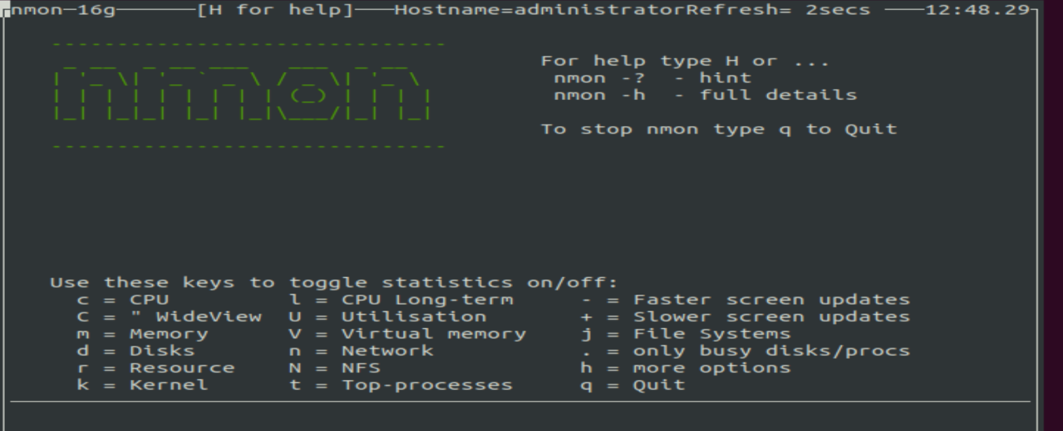
Рисунок 4 – запущенная утилита nmon

ncdu - это утилита, которая используется для анализа дискового пространства, занимаемого различными каталогами (рисунок 5)
Для установки в Ubuntu наберите:
sudo apt-get install ncdu
Затем для ее запуска:
ncdu
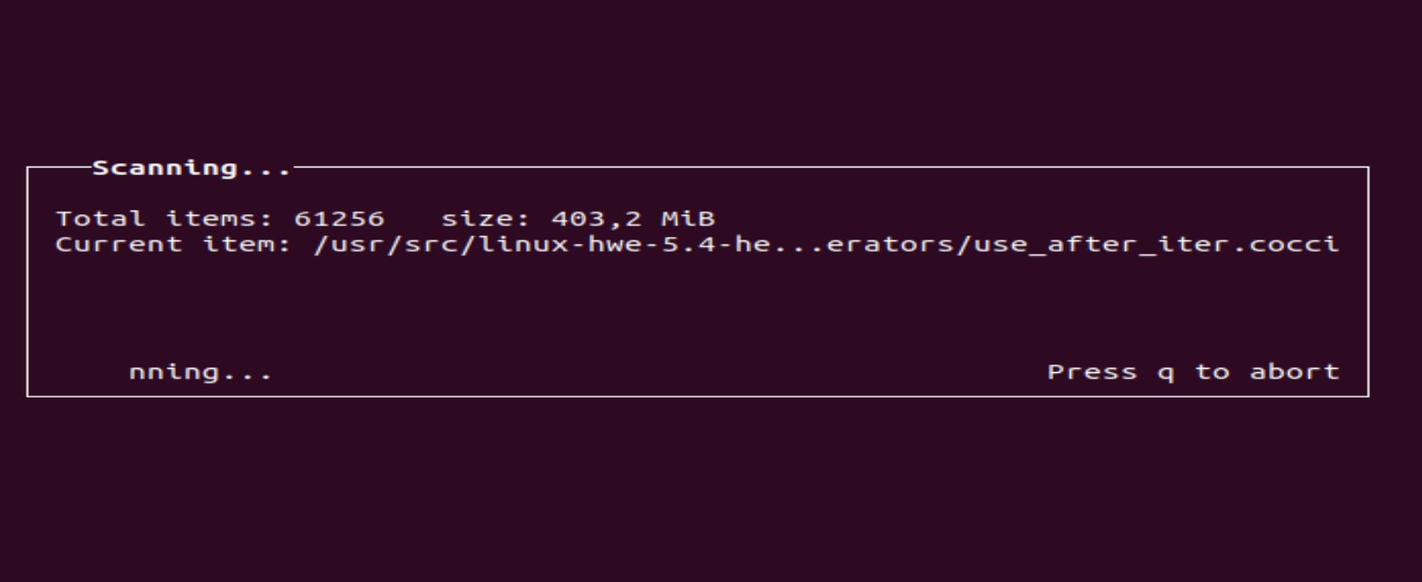
Рисунок 5 – анализ дискового пространства

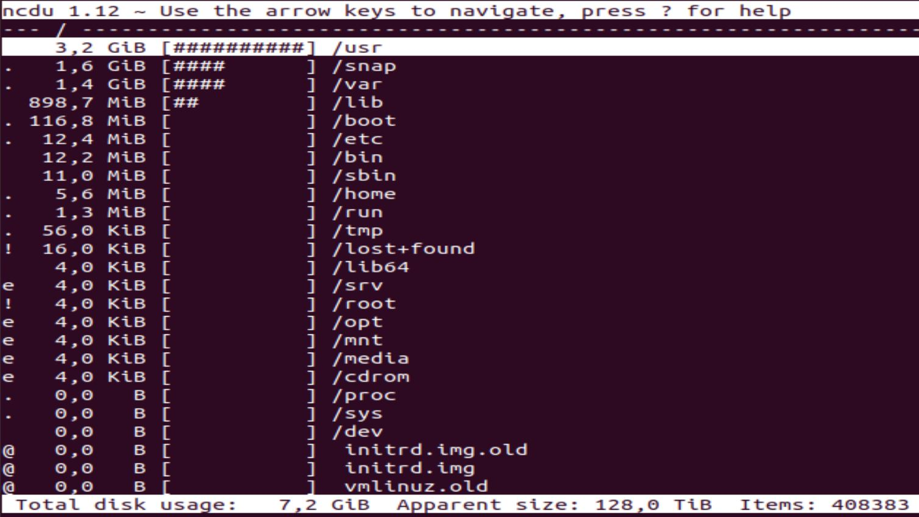
Рисунок 6 – результат анализа дискового пространства
sudo lshw -C network
Данная команда показывает подключенные сетевые устройства (рисунок 7)

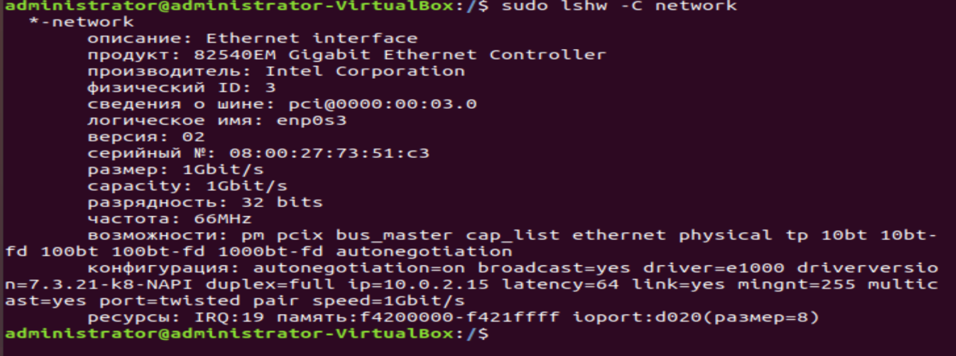
Рисунок 7 – данные о подключенных сетевых устройствах

findmnt – команда, которая используется для поиска подключенных файловых систем. Она используется для поиска подключенных устройств, а также может монтировать или размонтировать их при необходимости. Команда входит в набор полезных программы для linux - util-linux.
Для запуска findmnt наберите команду (рисунок 8):

findmnt
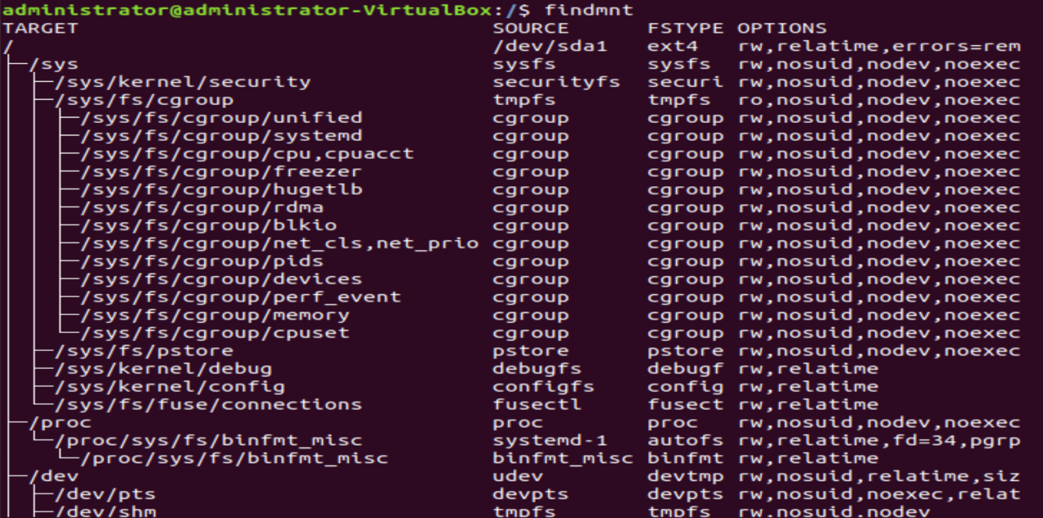
Рисунок 8 – вывод подключенных файловых систем

Для от отображения в виде списка необходимо набрать следующую команду:
findmnt –l
Также можно выводить данные, фильтруя по типу файловой системы или по формату.
netstat – команда для получения сведений об активности и статистике сетевых соединений.
Пример использования команды netstat –a (вывод всех активных портов) показан на рисунке 9.
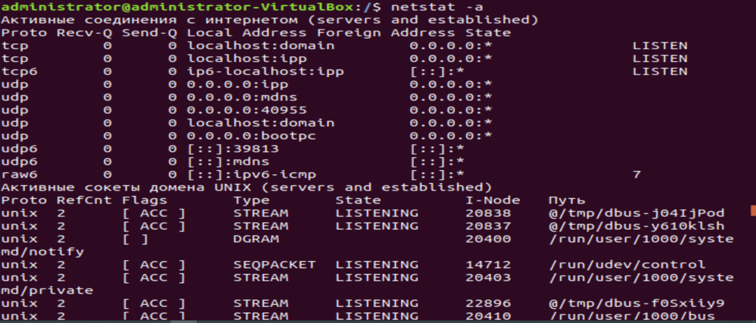
Рисунок 9 - Список всех портов
Контрольные вопросы
1. Каким образом можно посмотреть подключенные сетевые устройства?
2. Как получить сведения об активности и статистике сетевых соединений?
3. Как посмотреть список всех портов?
4. Какая утилита используется для анализа дискового пространства?
5. Для чего используется утилита nmon?
6. Как посмотреть содержимое какого-либо каталога?
7. В каком каталоге хранятся утилиты?

Практическая работа №4. Изучение флагов в командах
Цель
Ознакомиться с флагами файлов
Задание
- Ознакомиться с теорией;
- Разобраться что такое флаги и как их просматривать;
- Создать файл и изменить для него ограничения;
- Ответить на вопросы;
- Сформировать отчет.

Краткая теория

Флаг – это атрибут, позволяющий ограничить возможные действия с файлом. В Unix, права доступа и участники, сгруппированы три по три, read/write/execution для user/group/other. Кроме вышеупомянутых прав доступа, операционные системы Unix, поддерживает "файловые флаги", для обеспечения дополнительного уровня защиты, контроля и управления объектами системы.
Чтобы посмотреть права доступа и владельцев на файлы и директории в режиме листинга, можно использовать команду ls с флагом –l (рисунок 1).

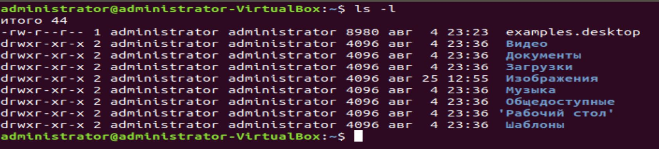
Рисунок 1 – Команда ls –l
Узнать все возможные для использования флаги можно, если ввести саму команду и флаг --help. Введите команду для просмотра всех возможных флагов команды "ls":
ls --help
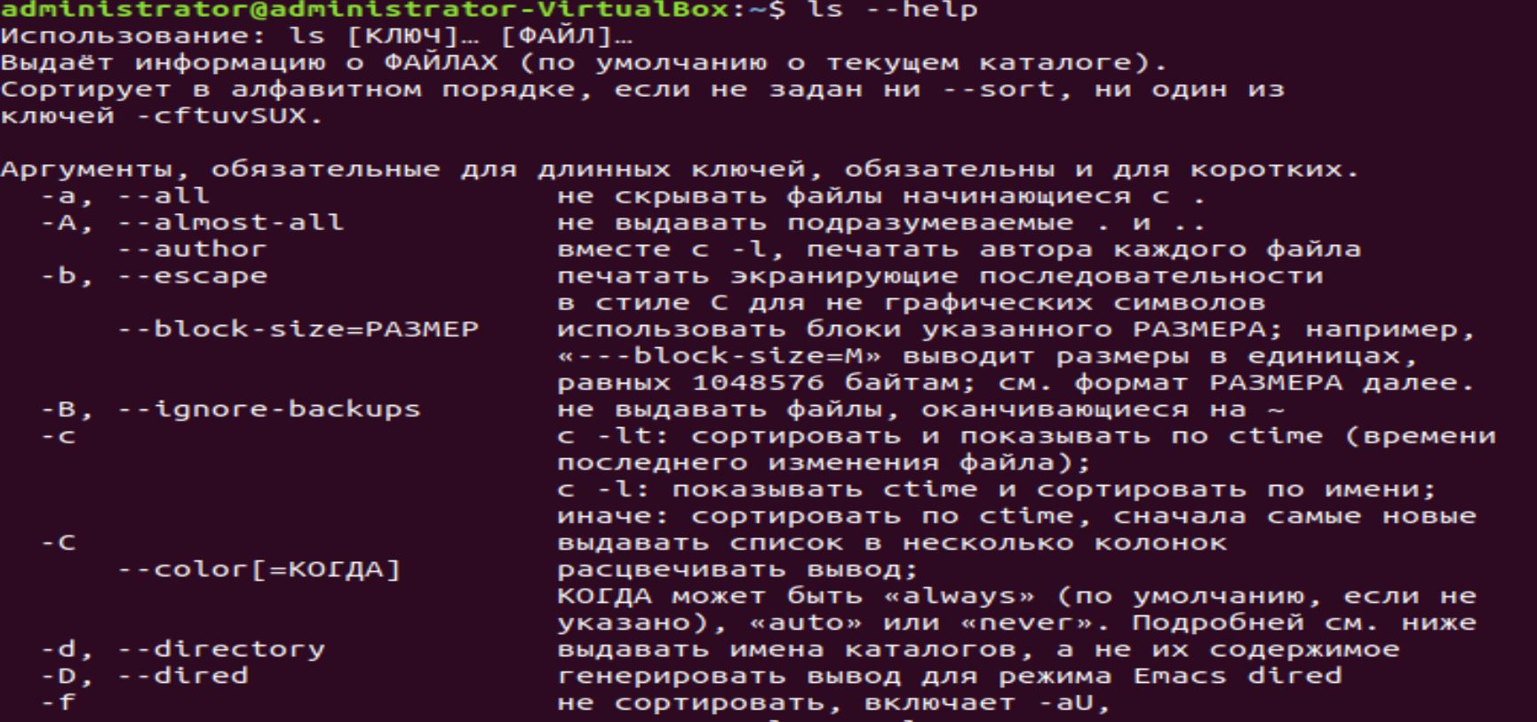
Рисунок 2 – Команда ls –help
Для изменения прав используется команда chmod.
К примеру, вы являетесь владельцем файла с именем new_file и хотите установить его разрешения таким образом, чтобы: пользователь мог читать, писать и выполнять его; члены группы могут прочитать и выполнить его; а также другие могут только читать его. Эта команда будет выглядеть вот так:
chmod u=rwx,g=rx,o=r new_file
В качестве альтернативы можно использовать запись в восьмеричном виде для обозначения прав
chmod 754 new_file

Контрольные вопросы

1. Что такое флаг?
2. Для чего нужны флаги?
3. Что означает запись rw-?
4. Как выдать новые права для пользователя?
5. Что такое Stiky-bit?
6. Как будет выглядеть разрежение на чтение и запуск в числовом виде?
7. Какая команда позволяет изменить права на файл?
8. Какие есть варианты для выполнения команды chmod?

Практическая работа №5 Запуск собственных скриптов
Цель работы
Создать и запустить собственный скрипт.
Задание
- Создать скрипт;
- Запустить;
- Сделать скриншоты;
- Сформировать отчет.

Порядок выполнения лабораторной работы
Создайте скрип, который будет выводить фразу "hello world". Для этого создайте новый файл с названием "hello_world":
nano hello_world
В команде указано, что файл создается с помощью текстового редактора "nano". В первой строке файла необходимо указать интерпретатор, который будет читать код создаваемого скрипта, а затем выполнять его. Будем использовать интерпретатор bash, который является оболочкой в системе Linux. Первая строка должна состоять из символов "#", "!" и пути к интерпретатору "/bin/bash". Далее идет тело программы. Для вывода в терминал строки "hello world" с помощью написанного скрипта необходимо использовать команду "echo" и передать ей строку "hello world" (рисунок 1):
#!/bin/bash
echo "hello world"
Сохраните изменения, нажав сочетание клавиш "Ctrl+o", затем нажмите клавишу "Enter" для подтверждения названия файла. Закройте редактор, нажав сочетание клавиш "Ctrl+x". Файл будет сохранен в домашней директории пользователя.
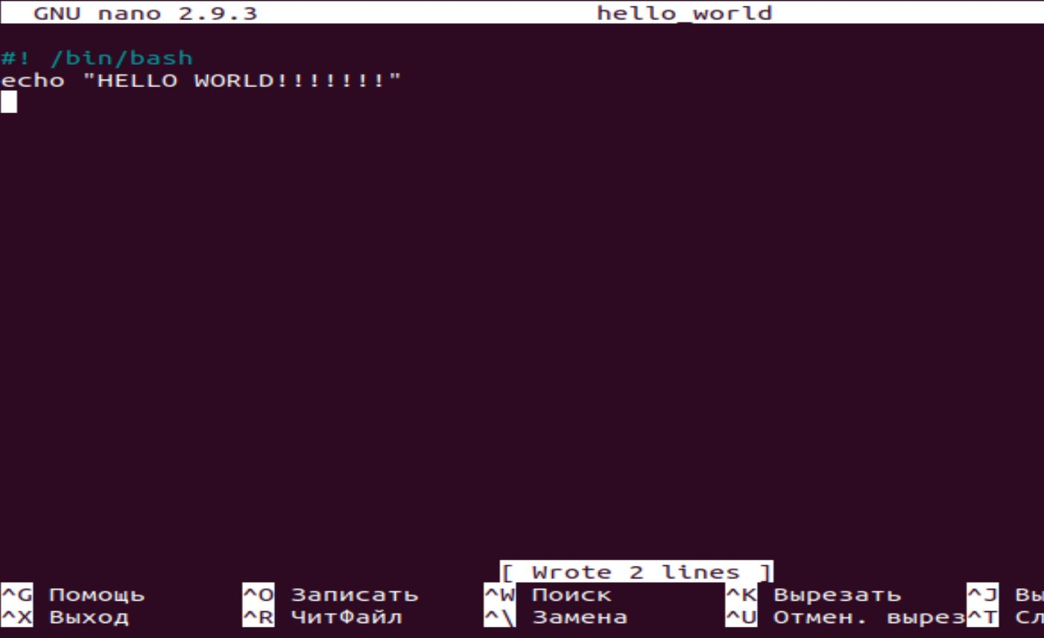

Рисунок 1 - Содержание созданного файла с именем "hello_world"

Убедитесь в наличии созданного файла "hello_world" в домашней директории:
ls
Теперь необходимо запустить созданный скрипт. Выведите в терминал список файлов, содержащихся в домашней директории, с указанием прав доступа к файлам (рисунок 2):
ls –al
По выведенным данным видно, что файл "hello_world" не является исполняемым, т.к. у его прав доступа ("-rw-rw-r--") отсутствует символ "x".

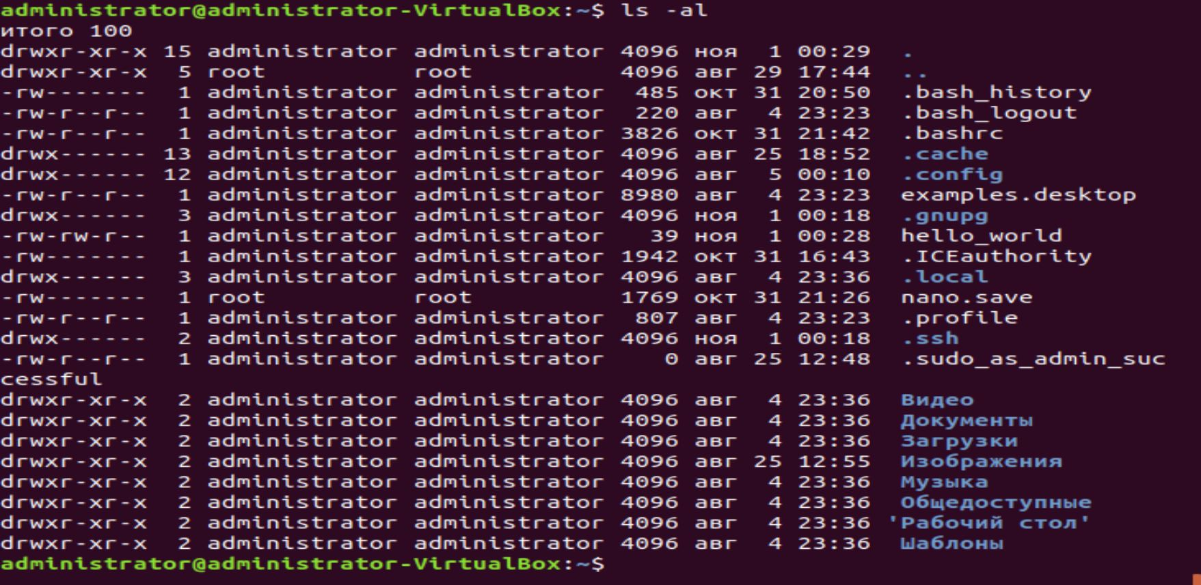
Рисунок 2 - Содержание домашней директории пользователя с выводом информации о правах доступа к файлам

Попробуйте запустить скрипт. Запуск программы или скрипта в текущей директории осуществляется введением команды ./<название_программы>:
./hello_world
Необходимо сделать файл исполняемым, иначе при попытке его запуска будет выведено сообщение, что пользователю отказано в доступе (рисунок 3). Чтобы изменить права доступа и сделать файл исполняемым, нужно ввести команду
chmod +x <название_файла>:

chmod +x hello_world

Рисунок 3 - Изменение прав доступа к файлу "hello_world"

Выведите в терминал список файлов, содержащихся в домашней директории, с указанием прав доступа к файлам (рисунок 4):

ls –al
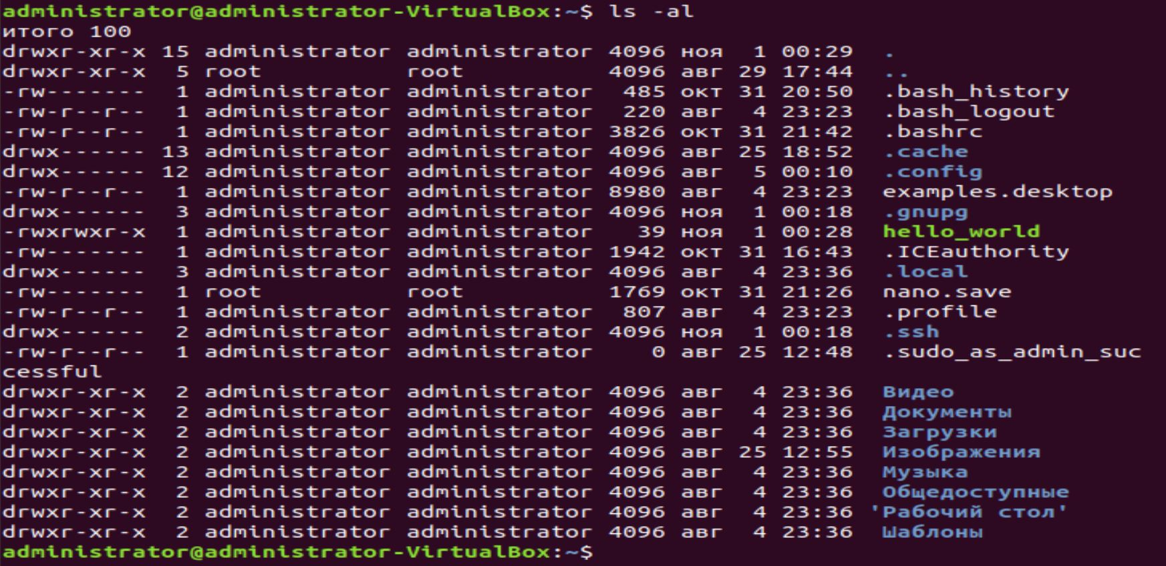
Рисунок 4 - Вывод содержимого домашней директории пользователя после изменения прав доступа к файлу "hello_world"

По выведенным данным видно, что файл "hello_world" стал исполняемым
("-rwxrwxr-x"). Попробуйте запустить скрипт.
./hello_world
Скрипт запускается успешно и в терминал выводится сообщение "hello world" (рисунок 5).

Рисунок 5 - Успешный вывод информации в результате работы скрипта

Контрольные вопросы
- Что такое скрипт?
- В каком файле создаются скрипты?
- Как сделать файл исполняемым?
- Как написать свой скрипт?
- Какие права доступа должны быть у исполняемого файла?
- Что будет если при запуске скрипта у него не будет прав на исполнение?
- Какой командой можно запустить скрипт?

Практическая работа №6 Подключение по SSH
Цель работы:
Подключиться к виртуальной машине по SSH
Задание
- Узнать IP-адрес виртуальной машины;
- Скачать Putty;
- Установить SSH-соединение;
- Сделать скриншоты;
- Сформировать отчет.

Выполнение
SSH - это основной протокол для удаленного управления серверами на базе операционной системы Linux. Все действия при подключении к SSH выполняются в командной строке, но при достаточном уровне знаний и привилегий в системе там можно сделать практически все что угодно. Протокол SSH позволяет вам выполнять команды в удаленной системе так, как будто вы это делаете в своей системе. Вам доступен буфер обмена, вы вводите команды и можете использовать их вывод. Недоступны разве что файлы из вашей файловой системы. Например, когда вы подключитесь к серверу по SSH из Ubuntu, то все будет выглядеть так, как будто вы открыли терминал в своей системе.
Для подключения по SSH нам необходимо знать такие данные:
- IP- адрес сервера, к которому мы собираемся подключится;
- порт, на котором ожидает подключения SSH сервер, по умолчанию используется 22, но в целях безопасности порт подключения ssh часто изменяют;
- имя и пароль пользователя на удаленном сервере.
В Linux подключение по SSH выполняется с помощью утилиты ssh. Для подключения к удаленному компьютеру ее синтаксис будет выглядеть следующим образом:
$ ssh имя_пользователя@айпи_адрес
Это самый простой вариант, если вам также нужно задать порт, используйте опцию -p:
$ ssh имя_пользователя@айпи_адрес -p порт
Для подключения по SSH с Windows необходимо установить программу putty. Это позволит вам установить SSH-соединение, которое дает удаленный доступ к командной строке Ubuntu. Однако SSH часто отключен по умолчанию, так что если он не установлен, вам придется это исправить.
После установки через терминал (sudo apt install openssh-server) вы сможете установить удаленное соединение (просто используя IP-адрес, имя пользователя и пароль Ubuntu) и использовать терминал для установки необходимых инструментов.

Контрольные вопросы
- Что такое SSH?
- Что надо знать, чтоб подключиться по SSH?
- Какие действия позволяет совершить подключение по SSH?
- Какой порт по умолчанию используется для подключения по SSH?
- Какие протоколы для подключения вы знаете?
- Как осуществить подключение с помощью Putty? Какие у нее аналоги?
- Как установить защищённое подключение?

Практическая работа №7 Планирование выполнения команд
Цель работы
Запланировать однократное выполнение команды в заданное время
Задание
- Установить и включить утилиту at;
- Запланировать выполнение какой-либо команды на определенное время;
- Сделать скриншоты;
- Сформировать отчет.
Выполнение
Команда at предпочтительнее для ситуаций, когда ваша задача «одноразовая». Ниже приведена таблица с некоторыми основными командами, связанными с at.
Таблица 1 – Основные параметры команды at
Команда | Функция
at | позволяет пользователю планировать задачу
atq | выводит список заданий в очередь для вошедшего в систему пользователя или всех пользователей, если они запускаются как sudo
atrm | удаляет задания по указанному номеру задания
batch | указывает системе запускать задание только в указанное время, если загрузка системы находится на определенном уровне (средняя загрузка <1,5)

Использование команды at имеет свой уникальный формат. Когда вы хотите запланировать работу, вы наберете в свой терминал:
at [time] [date/day]
Время является обязательным, но дата является необязательной. Если ничего не введено, будет сделано предположение на основе текущей даты и системного времени. Когда вы нажмете Enter, вам будет предложено ввести команды. Вы можете ввести столько, сколько хотите. Введите Ctrl + D, чтобы сохранить и выйти.
Для установки утилиты at необходимо выполнить:
$ sudo apt-get install at
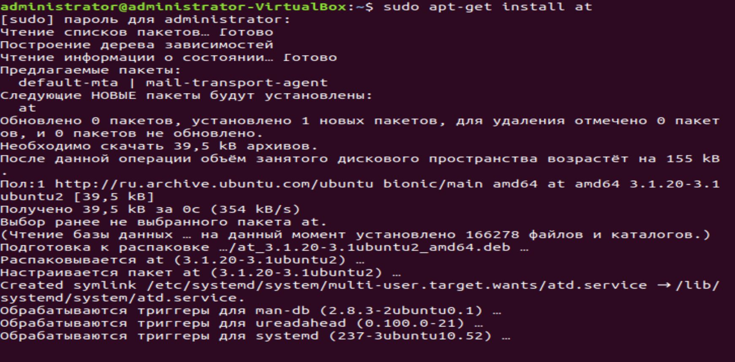
Рисунок 1 – Установка утилиты at
Далее необходимо запустить и добавить службу в автозагрузку (рисунок 2) с помощью команд
systemctl start atd
systemctl enable atd
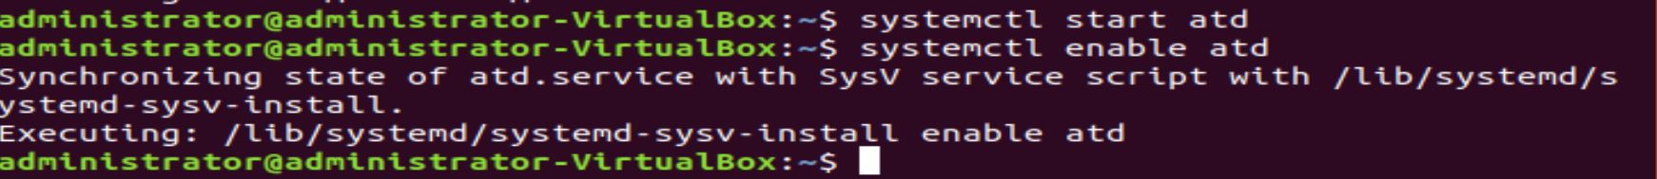
Рисунок 2 – Добавление в автозагрузку
Проверяем статус (рисунок 3):
systemctl status atd
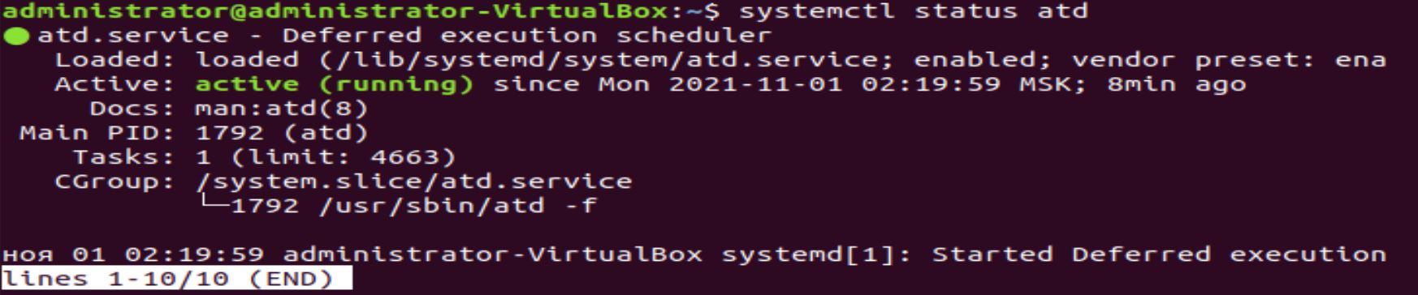
Рисунок 3 – Проверка состояния atd
Когда atd запущен, вы можете запланировать любую команду или задачу следующим образом. Мы хотим отправить 4 ping запроса на www.google.com, через 5 минут, используем следующую команду:
echo "ping -c 4 google.com" | at -m now +10 minute
Если вы решите не использовать параметр -m, команда будет выполнена, но в выводе ничего не будет напечатано. Однако вы можете использовать перенаправление вывода в файл. Команда at позволяет также указывать точное время для выполнения команды (например: отключить систему в 22:15 сегодня: echo "shutdown -h now" | at -m 22:15).
Контрольные вопросы
- Какие основные команды at вы знаете?
- Что они делают?
- Что такое at?
- Как просмотреть статус at?
- Что выполняет команда echo "shutdown -h now" | at -m 22:15?
- Как запускать службы в ОС?
- Какой формат имеет at?
- В чем отличие at от atd?

Практическая работа №8 Анализ сетевого трафика
Цель работы:
Ознакомиться с основными возможностями программы Wireshark.
Задание
- Установить программу Wireshark на виртуальную машину;
- Совершить захват трафика при выходе в Интернет;
- Сделать скриншоты;
- Описать основные протоколы;
- Сформировать отчет.
Выполнение
Для выполнения данной работы необходимо скачать и установить программу Wireshark (рисунок 1). С помощью данной программы необходимо будет захватить и проанализировать захваченный трафик.

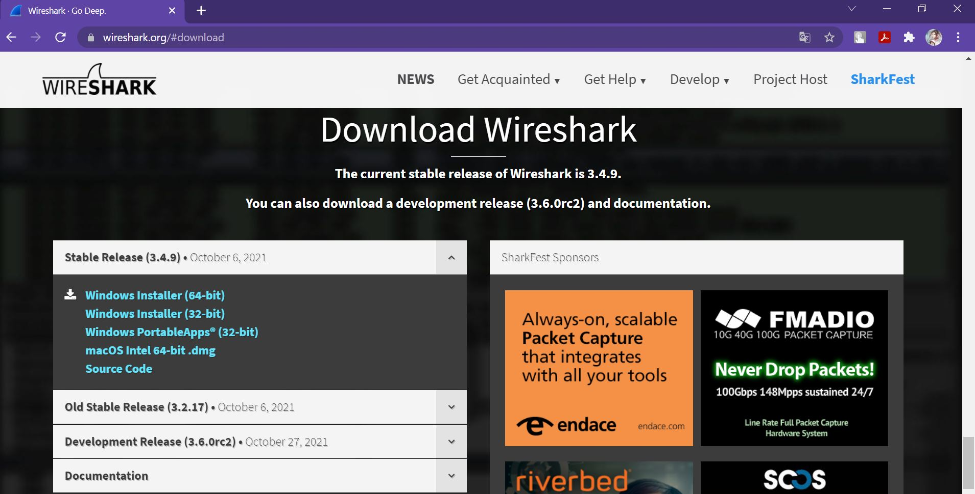
Рисунок 1 –Страница для скачивания Wireshark
Все параметры оставлять по умолчанию
После установки программы Wireshark необходимо ее запустить (рисунок 2):
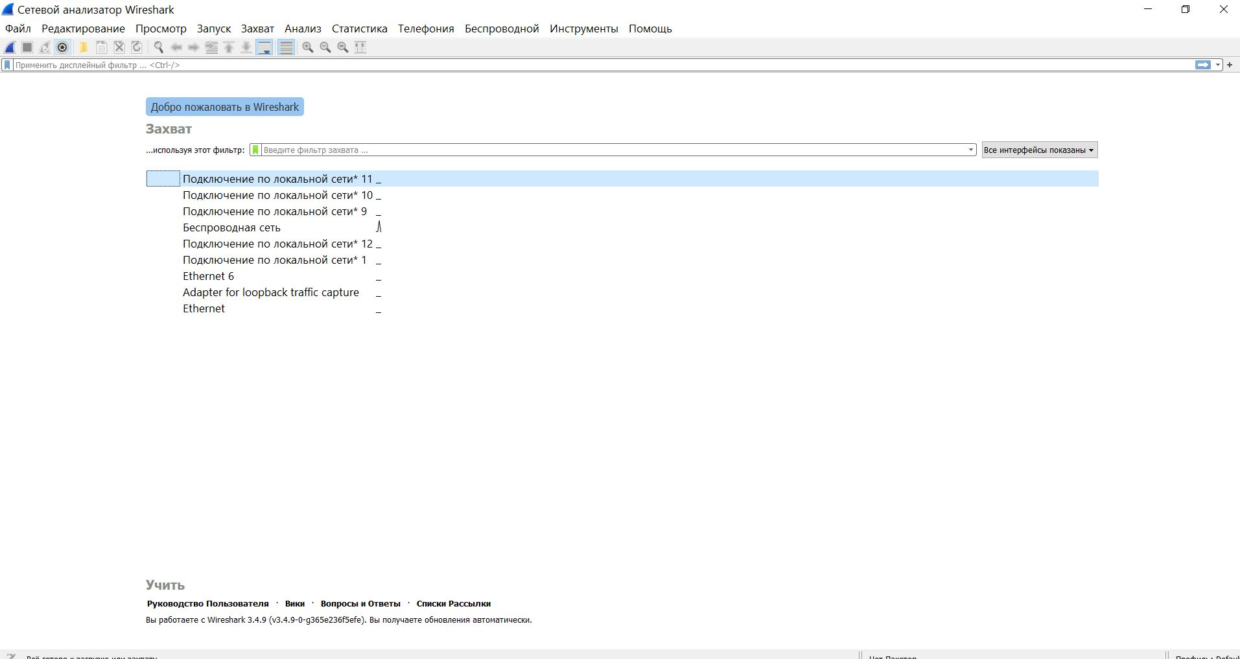
Рисунок 2 – Запущенная программа
После запуска программы необходимо выбрать сетевой интерфейс в соответствии с подключением (беспроводная или локальная сеть) и запустить захват трафика. Далее нужно открыть любую страницу в браузере, затем вернуться в Wireshark (рисунок 3).

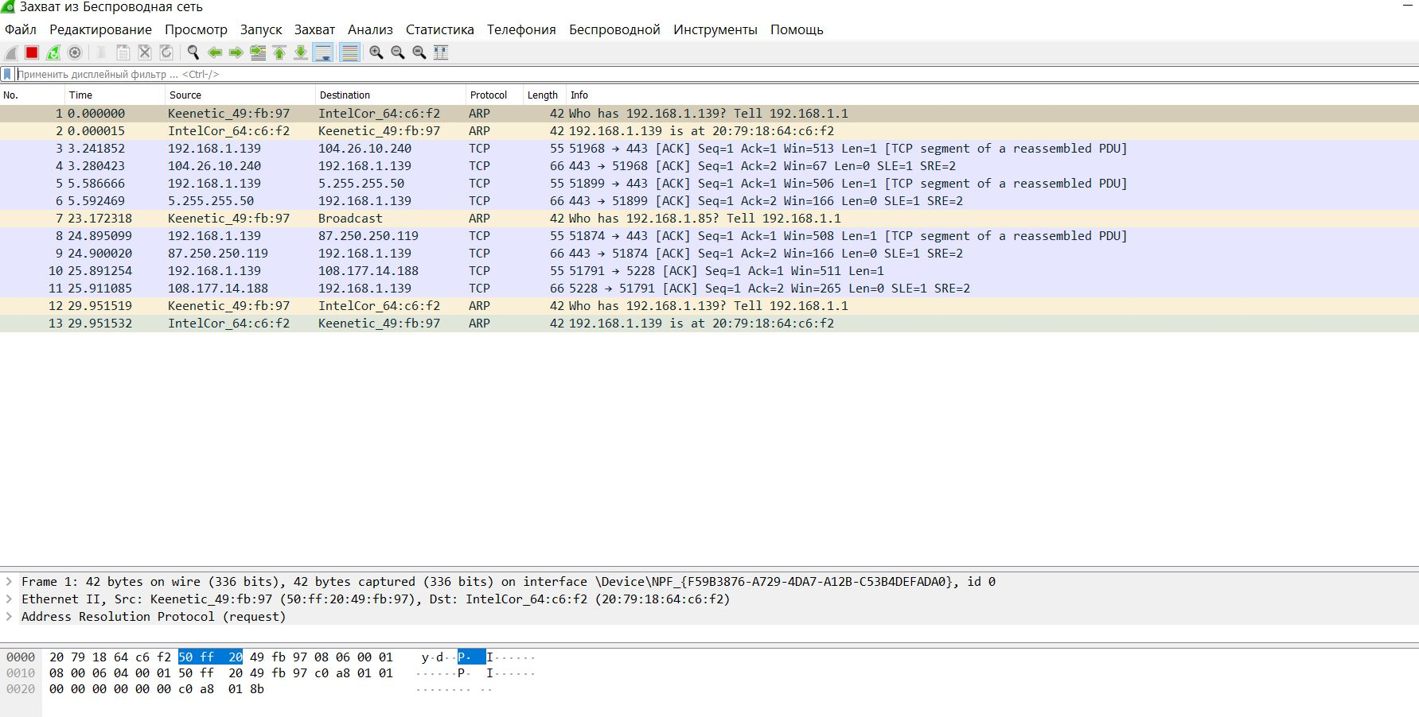
Рисунок 3 – Захват трафика
После возвращения остановить захват трафика (нажать красный квадратик), затем посмотреть какие протоколы были захвачены и описать их.

Контрольные вопросы
- Что такое трафик?
- С помощью каких программ осуществляется захват трафика?
- На каком уровне модели OSI применяется протокол TCP?
- Какие действия необходимы для захвата трафика?
- Что означает поле length в программе Wireshark?
- Можно ли осуществлять захват трафика в беспроводной сети?
- Какие протоколы вы знаете?

Практическая работа №9. Изучение команд для настройки сети
Цель работы
Изучить основные команды для настройки сети.
Задание
- Выполнить команды в консоли;
- Сделать скриншоты;
- Описать использованные команды;
- Сформировать отчет.

Порядок выполнения практической работы
Для проверки сетевой связности устройств используется команда "ping". Эта команда позволяет посылать эхо-запросы к узлу сети и получать информацию о его доступности и времени прохождения пакетов между ПК и узлом. Команда имеет следующий синтаксис: ping <символьный или IP-адрес>. Для выяснения маршрута следования пакетов используются команды "traceroute" (в старых дистрибутивах) и "tracepath" (в новых дистрибутивах) с синтаксисом аналогичным команде "ping". Проверьте доступность узлов в сети Интернет (c IP-адресом 8.8.8.8 и с сайтом "yandex.ru") с помощью команды:

ping yandex.ru
ping 8.8.8.8

Для завершения посылки эхо-запросов нажмите сочетание клавиш "Ctrl+c" (Рисунок 1).
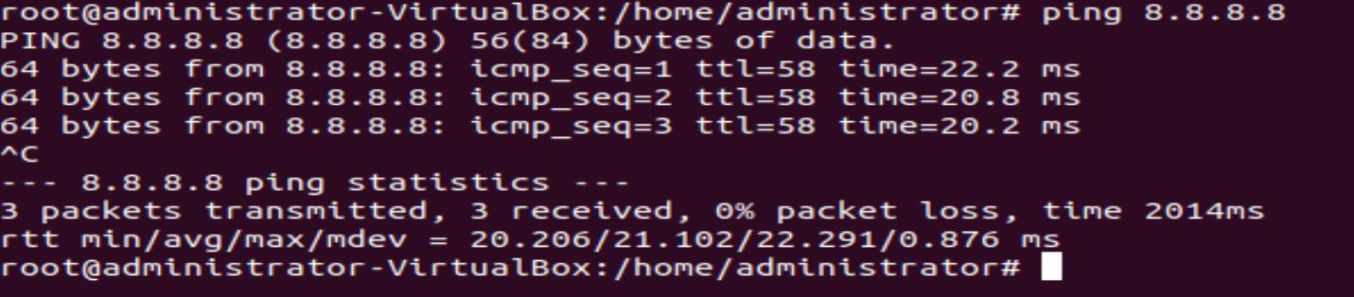
Рисунок 1 – команда ping
Для установки отсутствующих утилит необходимо использовать команду
apt install имя_утилиты
На рисунке 2 показан пример использования команды traceroute
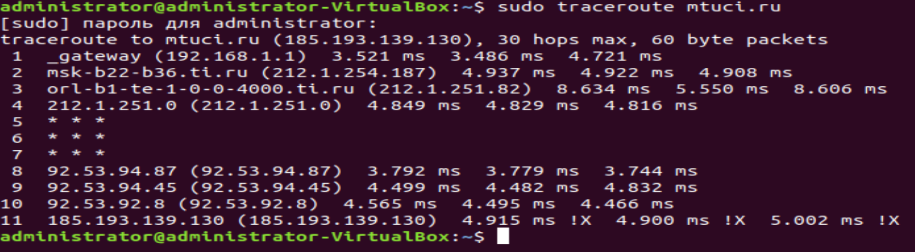
Рисунок 2 – Пример использования команды traceroute
Команда traceroute отправляет пакет с временем жизни равном 1 и смотрит адрес ответившего узла, дальше время жизни = 2 и так пока не достигнет цели. Каждый раз отправляется по три пакета и для каждого из них измеряется время прохождения. Пакет отправляется на случайный порт, который, скорее всего, не занят. Когда утилита traceroute получает сообщение от целевого узла о том, что порт недоступен трассировка считается завершенной. На данном рисунке можно увидеть, что отправленный пакет прошел 10 узлов прежде чем достичь конечной цели. На каждый узел отправлялось по три пакета и для каждого из них было засечено время прохождения. И если на одном из узлов возникнет проблема, теперь вы будете знать на каком.
Далее рассмотрим команду host. Команда host в системе Linux используется для операций поиска в DNS (системе доменных имен). Проще говоря, эта команда используется для поиска IP-адреса определенного доменного имени или, если вы хотите узнать доменное имя определенного IP-адреса (рисунок 3).

Рисунок 3 - Команда host

На рисунке 4 представлен пример выполнения команды whois. Команда whois отображает whois-записи, ассоциированные с доменным именем. Данная команда показывает кто, где и когда зарегистрировал доменное имя и до какой даты действительна регистрация.
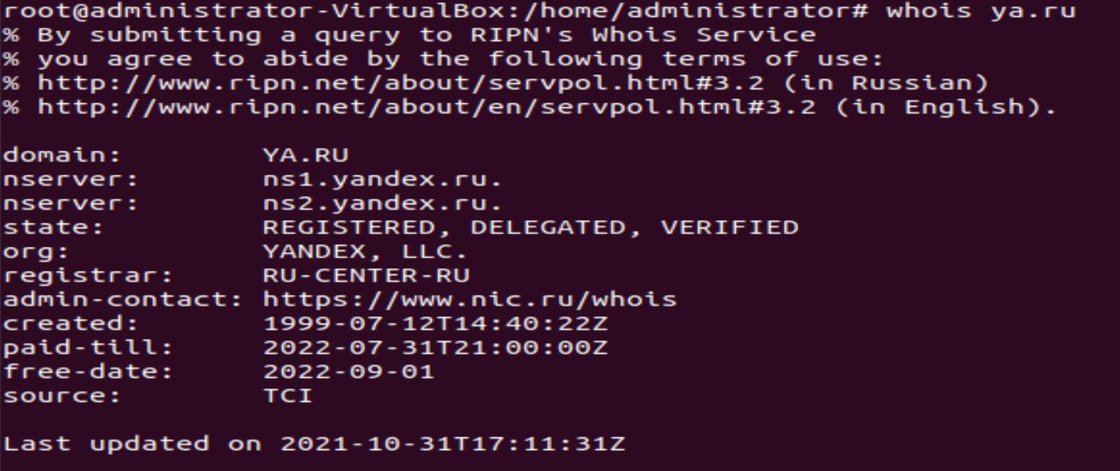
Рисунок 4 – Команда whois

Использование утилиты mtr (рисунок 5). С помощью данной утилиты, как и с помощью traceroute можно обнаружить проблемы на сети, если они есть.
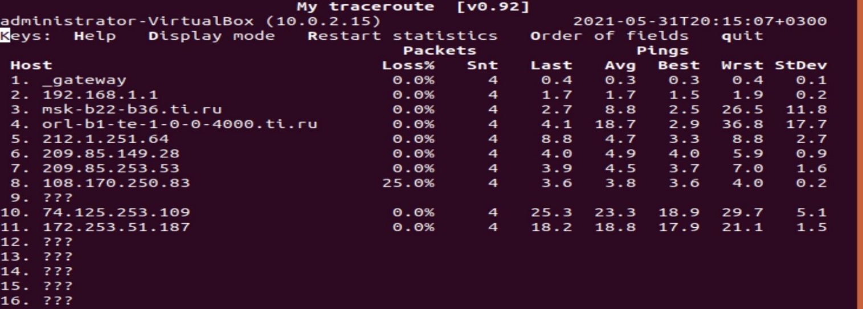
Рисунок 5 – Утилита mtr

Контрольные вопросы
1. Как узнать доменное имя хоста и дату его регистрации?
2. Какие команды помогут определить доступность узла?
3. Как работает команда traceroute?
4. Для чего нужна команда host?
5. Опишите назначение утилиты mtr?

Список литературы

- Ахматов А. А. «Начальный курс пользователя операционной системы Linux». - М.: Альянс-пресс, 2003. - 448 с.
- Баррет Д. Д. «Linux : основные команды: карманный справочник». - М.: Кудиц - Образ, 2005. - 288 с.
- Колисниченко Д.Н. LINUX-сервер своими руками. — СПб: Наука и Техника, 2002. — 576 с: ил.
- Колисниченко Д.Н., Аллен Питер В. LINUX: полное руководство. — СПб: Наука и Техника, 2006. — 784 с: ил.
- Кофлер М. Linux. Установка, настройка, администрирование. — СПб.: Питер, 2014. — 768 с.: ил.
- Скловская С.Л. Команды LINUX. Справочник, 3-е изд., перераб. И доп. / СПб.: ООО «ДиаСофтЮП», 2004. – 848 с.
7. Маликова Е.Е., Панов А.Е. Фатхулин Т.Д., Учебное пособие "Основы работы с операционной системой Linux" по направлению подготовки магистров 11.04.02 - Инфокоммуникационные технологии и системы связи / МТУСИ. – М., 2019. – 92 с.

